Laporan Tugas Besar Pemrograman

Nama : Adinugraha Dharmaputra

NIM : 1301200366

Kelas : IF-44-12

Program berjalan dengan semestinya

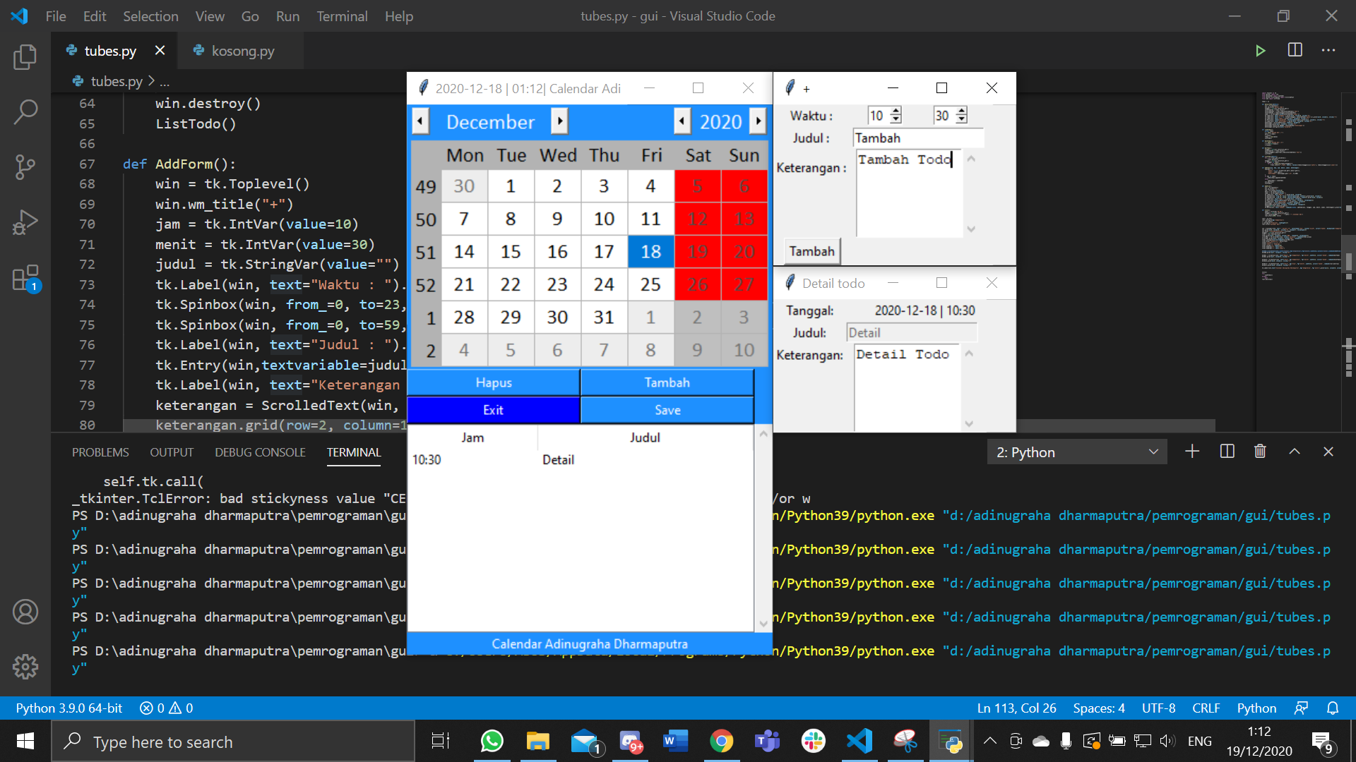

PERUBAHAN SEDERHANA:

1. Tombo LoadTodo dihapus, fungsi Load Todo otomatis tereksekusi ketika aplikasi berjalan, dan menambah tombol exit dan label di bagian bawah.

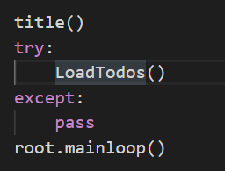

1. Mengubah posisi grid dan menyesuaikan ukuran button.

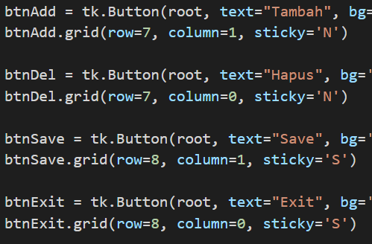

1. Mengubah font pada calendar dan bentuk cursor pada calendar, tombol tambah, hapus, save dan exit.

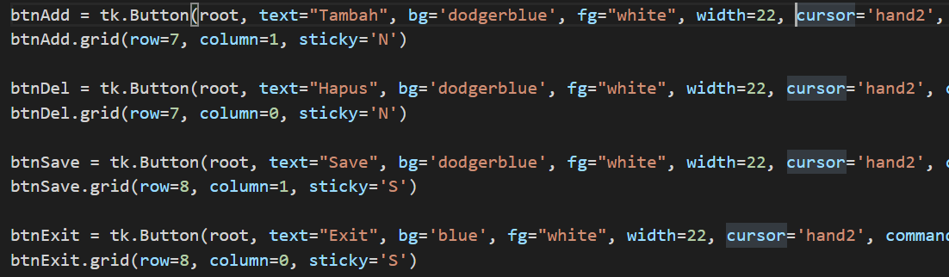



1. Mengubah warna root, calendar, tombol save, tambah, hapus menjadi ‘dogerblue’, warna tombol exit menjadi ‘blue’, dan tulisan pada tombol menjadi ‘white’. 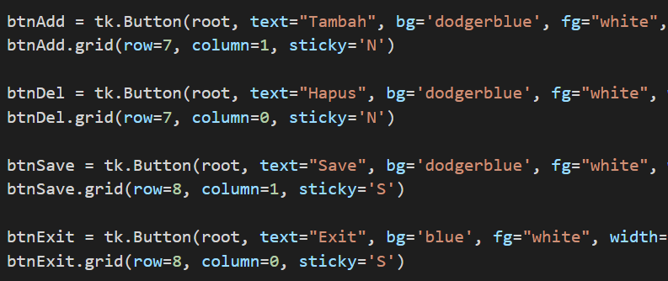
2. Mengubah warna hari libur di kalender menjadi warna merah. 